**შეკვეთის მიღება ორიფლეიმის ბიზნეს ცენტრში**

ძვირფასო ბრენდ პარტნიორებო და ჩვენი ბრენდის მომხმარებლებო! სხვა მიწოდების არხებთან ერთად შეკვეთების გაცემა ხელმისაწვდომია **ორიფლეიმის ბინზეს ცენტრშიც,** რომელიც მდებარეობს **თბილისში, აღმაშენებლის გამზ #61**

*როგორ მუშაობს აღნიშნული სერვისი:*

* **ორიფლეიმის ბიზნეს ცენტრში** შეკვეთებისს მისაღებად, საიტზე, მიტანის არჩევის საფეხურზე, აირჩიეთ:

**მიწოდება ბიზნეს ცენტრში ან სერვისულ პუნქტში -> შემდეგ ბიზნეს-ცენტრი**

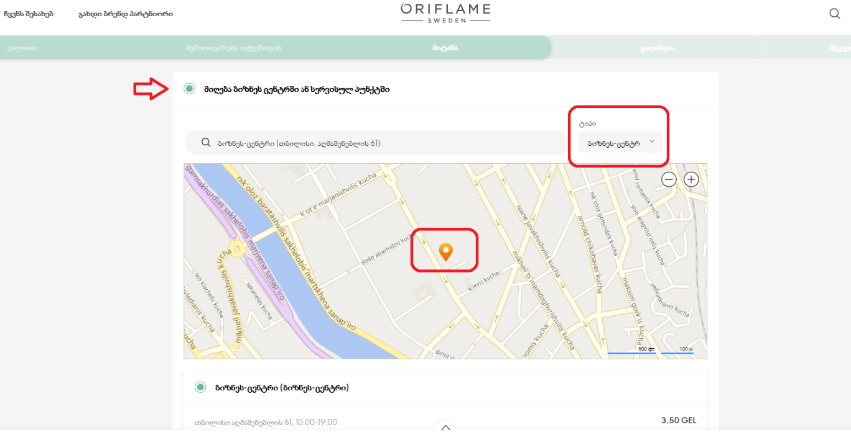

* 12:00 საათამდე განთავსებული, **წინასწარ გადახდილი და საკრედიტო შეკვეთების მიღება იმავე დღეს 15:00-დან არის შესაძლებელი**
* შეკვეთები გაიცემა ბიზნეს ცენტრის სამუშაო საათებში **ორშაბათი-პარასკევი** **10:00-19:00**
* შეკვეთის გატანა უნდა მოხდეს **10 დღის განმავლობაში**
* შეკვეთა გაიცემა მხოლოდ **მომხმარებლის პირადობის მოწმობის** წარდგენის საფუძველზე.
* **Online პრეტენზიის** გაფორმების შემთხვევაში, პროდუქტის დაბრუნება ფიზიკურად შესაძლებელია აქვე, ჩვენს ოპერატორებთან. პროდუქტის დაბრუნებისთანავე, მოვახდენთ თანხის დაბრუნებას თქვენს დეპოზიტზე.
* დამატებითი ინფორმაციის მისაღებად, გთხოვთ მოგვმართოთ ქოლ ცენტრში ტელ: +(995 32) 2 15-80-80, e-mail: [info@oriflame.ge](mailto:info@oriflame.ge)

*მიიღეთ შეკვეთები თქვენთვის მოსახერხებელი სერვისით!*